# EJERCICIOS MÁSCARAS, DIRECCIONES RED, HOST, DIFUSIÓN IPV4

**Ejercicio**

Dada la IP 192.168.2.38/24 encontrar: la dirección de red, la dirección de difusión o multicast, la dirección del primer host y la dirección del último host.

Ponemos la dirección y máscara en binario para realizar la operación AND y obtener la dirección de red.

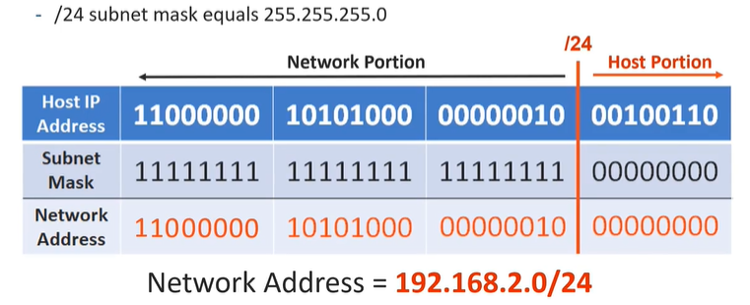

La dirección de difusión se utiliza para enviar un mensaje a todos los dispositivos de la red. Para obtener dicha dirección se mantiene los bits de red y los bits de host se ponen todos a 1

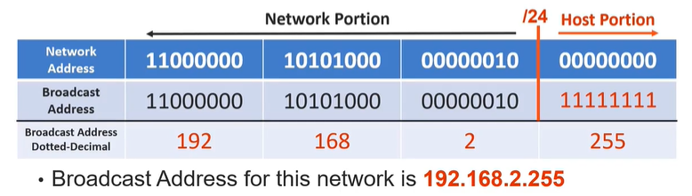

Para obtener la primera dirección de host dentro de la red, asignamos un 1 a la primera posición de la parte de host

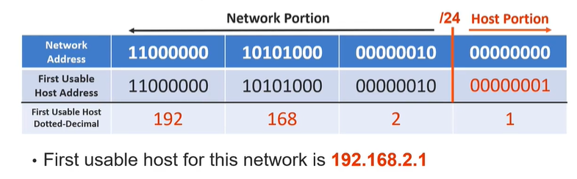

Para obtener la última dirección de host dentro de la red, asignamos de la parte de host todos los bits a 1 exceptuando el primero

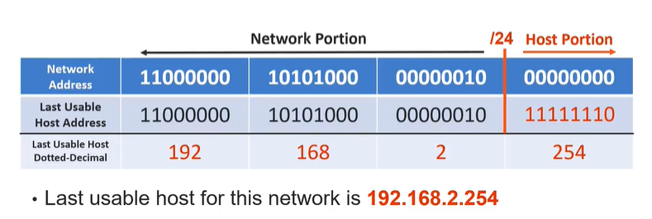

Por tanto, dada la dirección 192.168.2.38/24 hemos encontrado:

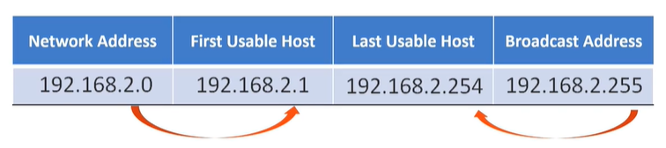

**Ejercicio**

¿Cuándo un dispositivo pertenece a una red?

Un dispositivo pertenece a una red si cumple tres criterios:

* Tiene la misma máscara de subred que la dirección de red
* Tiene los mismos bits de red que la dirección de red

Para saberlo haremos la operación AND de la IP_dispositivo1 con la máscara de subred obteniendo una dirección de red. Si esta coincide con la misma que nos de al hacer AND de la IP_dispositivo2 y máscara subred, entonces dispositivo1 y dispositivo2 están en la misma red.

**Ejercicio**

Dadas las siguientes direcciones completa los huecos de la tabla

|  |  |  |  |  |
| --- | --- | --- | --- | --- |
| Dirección de host | 172 | 17 | 16 | 80 |
| Máscara subred | 255 | 255 | 128 | 0 |
| Dirección host binario |  |  |  |  |
| Máscara subred binario |  |  |  |  |
| Dirección red binario |  |  |  |  |
| Dirección red decimal |  |  |  |  |

Solución:

Para obtener la dirección red, hacemos la operación AND de la dirección de host binario y la dirección de máscara en binario

|  |  |  |  |  |
| --- | --- | --- | --- | --- |
| Dirección de host | 172 | 17 | 16 | 80 |
| Máscara subred | 255 | 255 | 128 | 0 |
| Dirección host binario | 10101100 | 00010001 | 00010000 | 01010000 |
| Máscara subred binario | 11111111 | 11111111 | 10000000 | 00000000 |
| Dirección red binario | 10101100 | 00010001 | 00000000 | 00000000 |
| Dirección red decimal | 172 | 17 | 0 | 0 |

**Ejercicio**

El hostA tiene una dirección IPv4 10.5.4.100 y una máscara de red 255.255.255.0. ¿Cuál es la dirección de red del hostA?

Solución.   
Para obtener la dirección red, hacemos la operación AND de la dirección de host binario y la dirección de máscara en binario

|  |  |  |  |  |
| --- | --- | --- | --- | --- |
| Dirección de host | 10 | 5 | 4 | 100 |
| Máscara subred | 255 | 255 | 255 | 0 |
| Dirección host binario | 00001010 | 00000101 | 00000100 | 01100100 |
| Máscara subred binario | 11111111 | 11111111 | 11111111 | 00000000 |
| Dirección red binario | 00001010 | 00000101 | 00000100 | 00000000 |
| Dirección red decimal | 10 | 5 | 4 | 0 |

La dirección de red es 10.5.4.0

**Ejercicio**

El hostA tiene una dirección IPv4 172.16.4.100 y una máscara de red 255.255.0.0. ¿Cuál es la dirección de red del hostA?

Solución.   
Para obtener la dirección red, hacemos la operación AND de la dirección de host binario y la dirección de máscara en binario

|  |  |  |  |  |
| --- | --- | --- | --- | --- |
| Dirección de host | 172 | 16 | 4 | 100 |
| Máscara subred | 255 | 255 | 0 | 0 |
| Dirección host binario | 10101100 | 00010000 | 00000100 | 01100100 |
| Máscara subred binario | 11111111 | 11111111 | 00000000 | 00000000 |
| Dirección red binario | 10101100 | 00010000 | 00000000 | 00000000 |
| Dirección red decimal | 172 | 16 | 0 | 0 |

La dirección de red es 172.16.0.0

**Ejercicio**

El hostA tiene la Ipv4 172.16.4.100 y la máscara de subred 255.255.0.0. ¿Cuáles de las siguientes direcciones IPv4 pertenecen a la misma red que el hostA?

1. 172.16.4.99
2. 172.16.0.1
3. 172.17.4.99
4. 172.17.4.1
5. 172.18.4.1

Solución:

Realizaremos la operación AND de la IP del hostA y máscara de subred para obtener la dirección de red. Luego deberemos hacer esto mismo con cada IP que nos dan como opción para ver si tienen la misma dirección de red.

|  |  |  |  |  |
| --- | --- | --- | --- | --- |
| Dirección de host | 172 | 16 | 4 | 100 |
| Máscara subred | 255 | 255 | 0 | 0 |
| Dirección host binario | 10101100 | 00010000 | 00000100 | 01100100 |
| Máscara subred binario | 11111111 | 11111111 | 11111111 | 00000000 |
| Dirección red binario | 10101100 | 00010000 | 00000100 | 00000000 |
| Dirección red decimal | 172 | 16 | 4 | 0 |

La dirección de red es 172.16.4.0 Ahora veremos cuáles de las siguientes IPs tienen la misma dirección de red.

1. 172.16.4.99

|  |  |  |  |  |
| --- | --- | --- | --- | --- |
| Dirección de host | 172 | 16 | 4 | 99 |
| Máscara subred | 255 | 255 | 0 | 0 |
| Dirección host binario | 10101100 | 00010000 | 00000100 | 01100011 |
| Máscara subred binario | 11111111 | 11111111 | 11111111 | 00000000 |
| Dirección red binario | 10101100 | 00010000 | 00000100 | 00000000 |
| Dirección red decimal | 172 | 16 | 4 | 0 |

Nos da la misma dirección de red. Por tanto, sí pertenece a la misma red.

1. 172.16.0.1

|  |  |  |  |  |
| --- | --- | --- | --- | --- |
| Dirección de host | 172 | 16 | 0 | 1 |
| Máscara subred | 255 | 255 | 0 | 0 |
| Dirección host binario | 10101100 | 00010000 | 00000000 | 00000001 |
| Máscara subred binario | 11111111 | 11111111 | 11111111 | 00000000 |
| Dirección red binario | 10101100 | 00010000 | 00000000 | 00000000 |
| Dirección red decimal | 172 | 16 | 0 | 0 |

La dirección de red es distinta. Por tanto, no pertenece a la misma red.

1. 172.17.4.99

|  |  |  |  |  |
| --- | --- | --- | --- | --- |
| Dirección de host | 172 | 17 | 4 | 99 |
| Máscara subred | 255 | 255 | 0 | 0 |
| Dirección host binario | 10101100 | 00010001 | 00001000 | 01100011 |
| Máscara subred binario | 11111111 | 11111111 | 11111111 | 00000000 |
| Dirección red binario | 10101100 | 00010001 | 00001000 | 00000000 |
| Dirección red decimal | 172 | 17 | 4 | 0 |

La dirección de red es distinta. Por tanto, no pertenece a la misma red.

La dirección de red es distinta. Por tanto, no pertenece a la misma red.

1. 172.17.4.1

|  |  |  |  |  |
| --- | --- | --- | --- | --- |
| Dirección de host | 172 | 17 | 4 | 1 |
| Máscara subred | 255 | 255 | 0 | 0 |
| Dirección host binario | 10101100 | 00010001 | 00001000 | 00000001 |
| Máscara subred binario | 11111111 | 11111111 | 11111111 | 00000000 |
| Dirección red binario | 10101100 | 00010001 | 00001000 | 00000000 |
| Dirección red decimal | 172 | 17 | 4 | 0 |

La dirección de red es distinta. Por tanto, no pertenece a la misma red.

1. 172.18.4.1

|  |  |  |  |  |
| --- | --- | --- | --- | --- |
| Dirección de host | 172 | 18 | 4 | 1 |
| Máscara subred | 255 | 255 | 0 | 0 |
| Dirección host binario | 10101100 | 00010010 | 00001000 | 00000001 |
| Máscara subred binario | 11111111 | 11111111 | 11111111 | 00000000 |
| Dirección red binario | 10101100 | 00010010 | 00001000 | 00000000 |
| Dirección red decimal | 172 | 18 | 4 | 0 |

La dirección de red es distinta. Por tanto, no pertenece a la misma red.

Una forma rápida de verlo sin hacer la operación AND. La dirección de red es 172.16.4.0, la parte de red debe coincidir para que pertenezcan a la misma red

Red Host

|  |  |  |  |  |
| --- | --- | --- | --- | --- |
| Dirección red | 172 | 16 | 4 | 0 |

1. 172.16.4.99
2. 172.16.0.1
3. 172.17.4.99
4. 172.17.4.1
5. 172.18.4.1

**Ejercicio**

El hostA tiene la Ipv4 192.168.1.50 y la máscara de subred 255.255.255.0. ¿Cuáles de las siguientes direcciones IPv4 pertenecen a la misma red que el hostA?

1. 192.168.0.1
2. 192.168.0.100
3. 192.168.1.1
4. 192.168.1.100
5. 192.168.2.1

Solución:

Realizaremos la operación AND de la IP del hostA y máscara de subred para obtener la dirección de red. Luego deberemos hacer esto mismo con cada IP que nos dan como opción para ver si tienen la misma dirección de red.

|  |  |  |  |  |
| --- | --- | --- | --- | --- |
| Dirección de host | 192 | 168 | 1 | 50 |
| Máscara subred | 255 | 255 | 255 | 0 |
| Dirección host binario | 11000000 | 10101000 | 00000001 | 00110010 |
| Máscara subred binario | 11111111 | 11111111 | 11111111 | 00000000 |
| Dirección red binario | 11000000 | 10101000 | 00000001 | 00000000 |
| Dirección red decimal | 192 | 168 | 1 | 0 |

La dirección de red es 192.168.1.0 Ahora veremos cuáles de las siguientes IPs tienen la misma dirección de red.

Red Host

|  |  |  |  |  |
| --- | --- | --- | --- | --- |
| Dirección red | 192 | 168 | 1 | 0 |

1. 192.168.0.1
2. 192.168.0.100
3. 192.168.1.1
4. 192.168.1.100
5. 192.168.2.1

**Ejercicio**

Completa la siguiente tabla

|  |  |  |  |  |  |
| --- | --- | --- | --- | --- | --- |
| **Dirección de red** | **Máscara de red** | **IP primer host** | **IP último host** | **Dirección broadcast** | **Nº hosts** |
| 192.168.0.64/26 |  |  |  |  |  |
| 192.0.0.0/25 |  |  |  |  |  |
|  |  | 220.123.12.209 | 220.123.12.214 |  |  |
| 201.33.33.128/27 |  |  |  |  |  |
|  |  | 211.211.211.1 | 211.211.211.254 |  |  |
| 193.31.5.96/30 |  |  |  |  |  |
|  | 255.255.255.240 |  |  | 196.6.11.63 |  |
|  |  |  |  | 211.8.44.127 | 62 |
|  |  | 192.168.15.41 |  |  | 6 |
| 193.128.128.128/25 |  |  |  |  |  |

Solución:

|  |  |  |  |  |  |
| --- | --- | --- | --- | --- | --- |
| **Dirección de red** | **Máscara de red** | **IP primer host** | **IP último host** | **Dirección broadcast** | **Nº hosts** |
| 192.168.0.64/26 | **255.255.255.192** | **192.168.0.65/26** | **192.168.0.126/26** | **192.168.0.127/26** | **62** |
| 192.0.0.0/25 | 255.255.255.128 | 192.168.0.1/25 | 192.168.0.126/25 | 192.168.1.127/25 | 126 |
| 220.123.12.208/29 | 255.255.255.248 | 220.123.12.209 | 220.123.12.214 | 220.123.12.215 | 6 |
| 201.33.33.128/27 | 255.255.255.224 | 201.33.33.129/27 | 201.33.33.158/27 | 201.33.33.159/27 | 30 |
| 211.211.211.0/24 | 255.255.255.0 | 211.211.211.1 | 211.211.211.254 | 211.211.211.255 | 254 |
| 193.31.5.96/30 | 255.255.255.252 | 192.31.5.97/30 | 192.31.5.99/30 | 192.31.5.99/30 | 2 |
| 196.6.11.48/28 | 255.255.255.240 | 196.6.11.49/28 | 196.6.11.62/28 | 196.6.11.63 | 14 |
| 211.8.44.64/26 | 255.255.255.192 | 211.8.44.65/26 | 211.8.44.126/26 | 211.8.44.127 | 62 |
| 192.168.15.40/29 | 255.255.255.248 | 192.168.15.41 | 192.168.15.46 | 192.168.15.47 | 6 |
| 193.128.128.128/25 | 255.255.255.128 | 193.128.128.129/25 | 193.128.128.129/25 | 193.128.128.254/25 | 126 |